T.C

TATVAN KAYMAKAMLIĞI

TATVAN CUMHURİYET ORTAOKULU MÜDÜRLÜĞÜ



##### 2024-2028 STRATEJİK PLANI

1

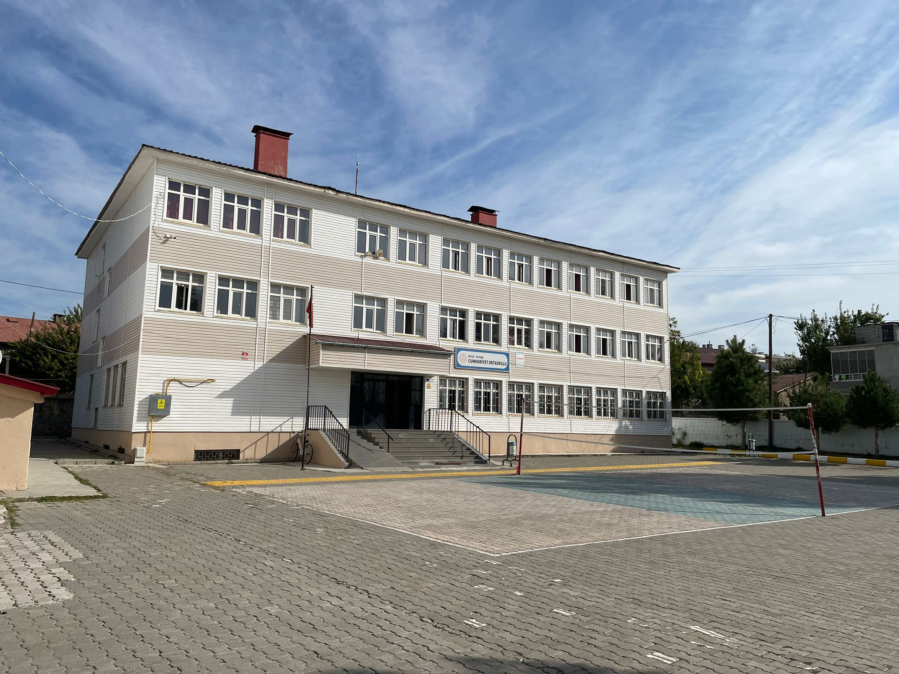

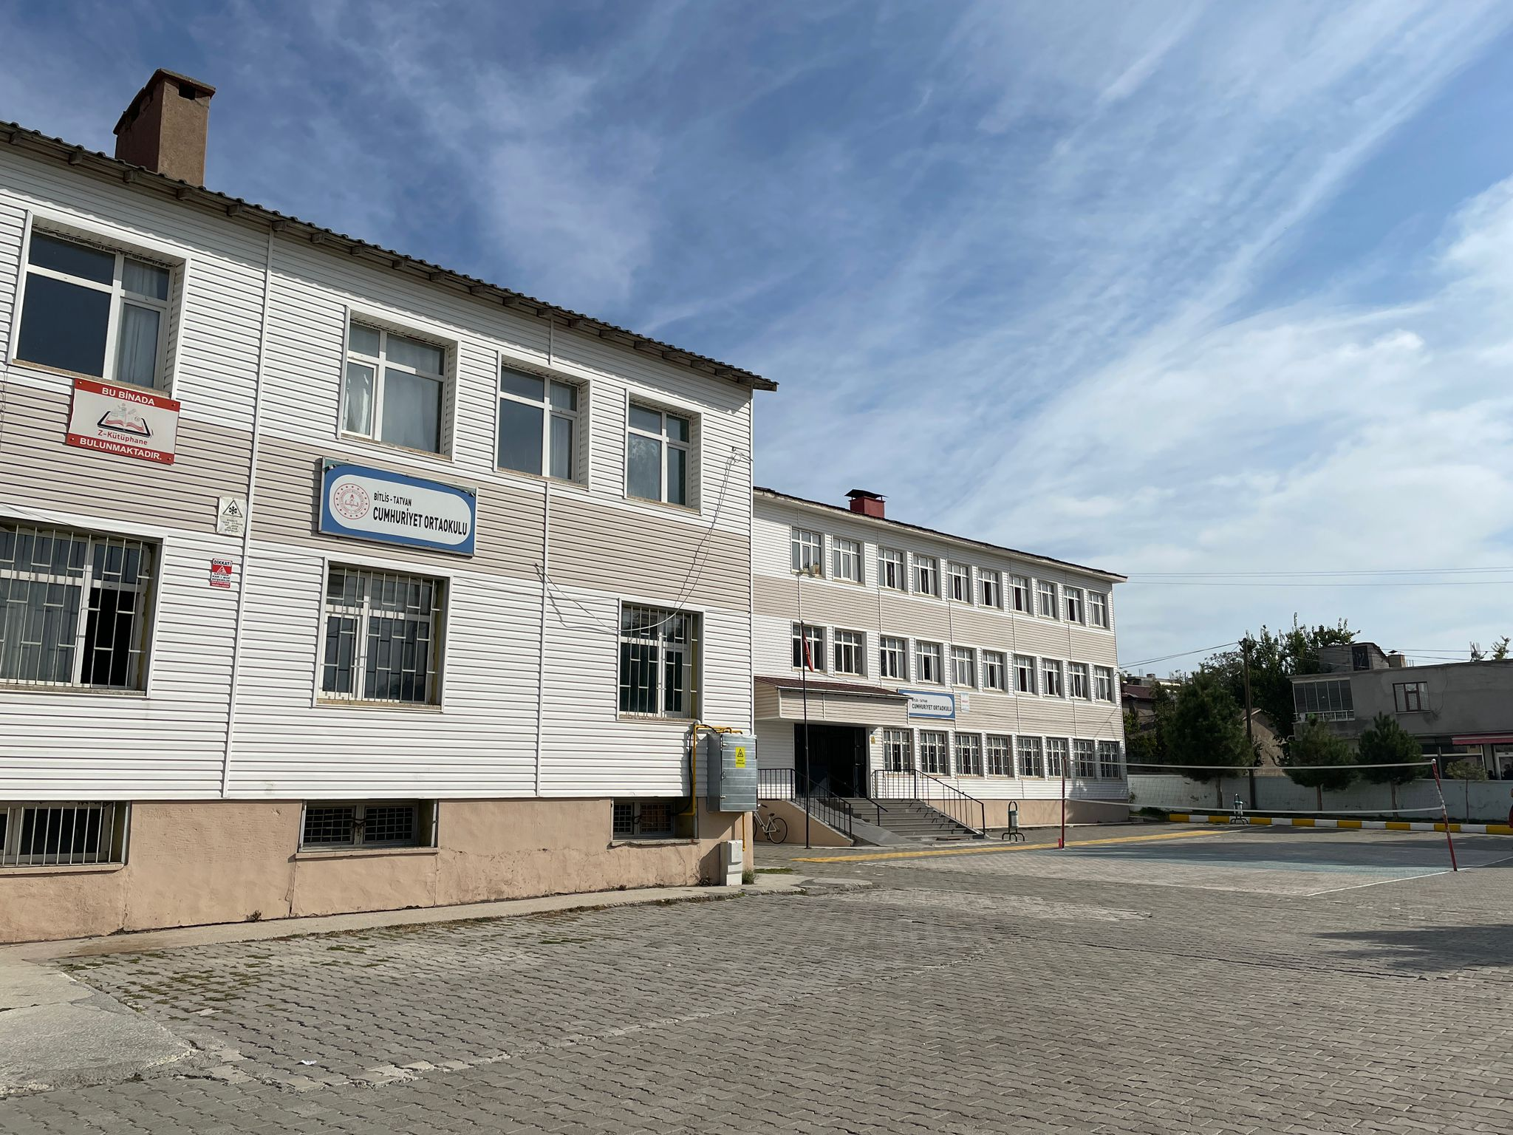

**T.C**

**TATVAN KAYMAKAMLIĞI**

**TATVAN CUMHURİYET ORTAOKULU MÜDÜRLÜĞÜ**

# 2024-2028 STRATEJİK PLANI



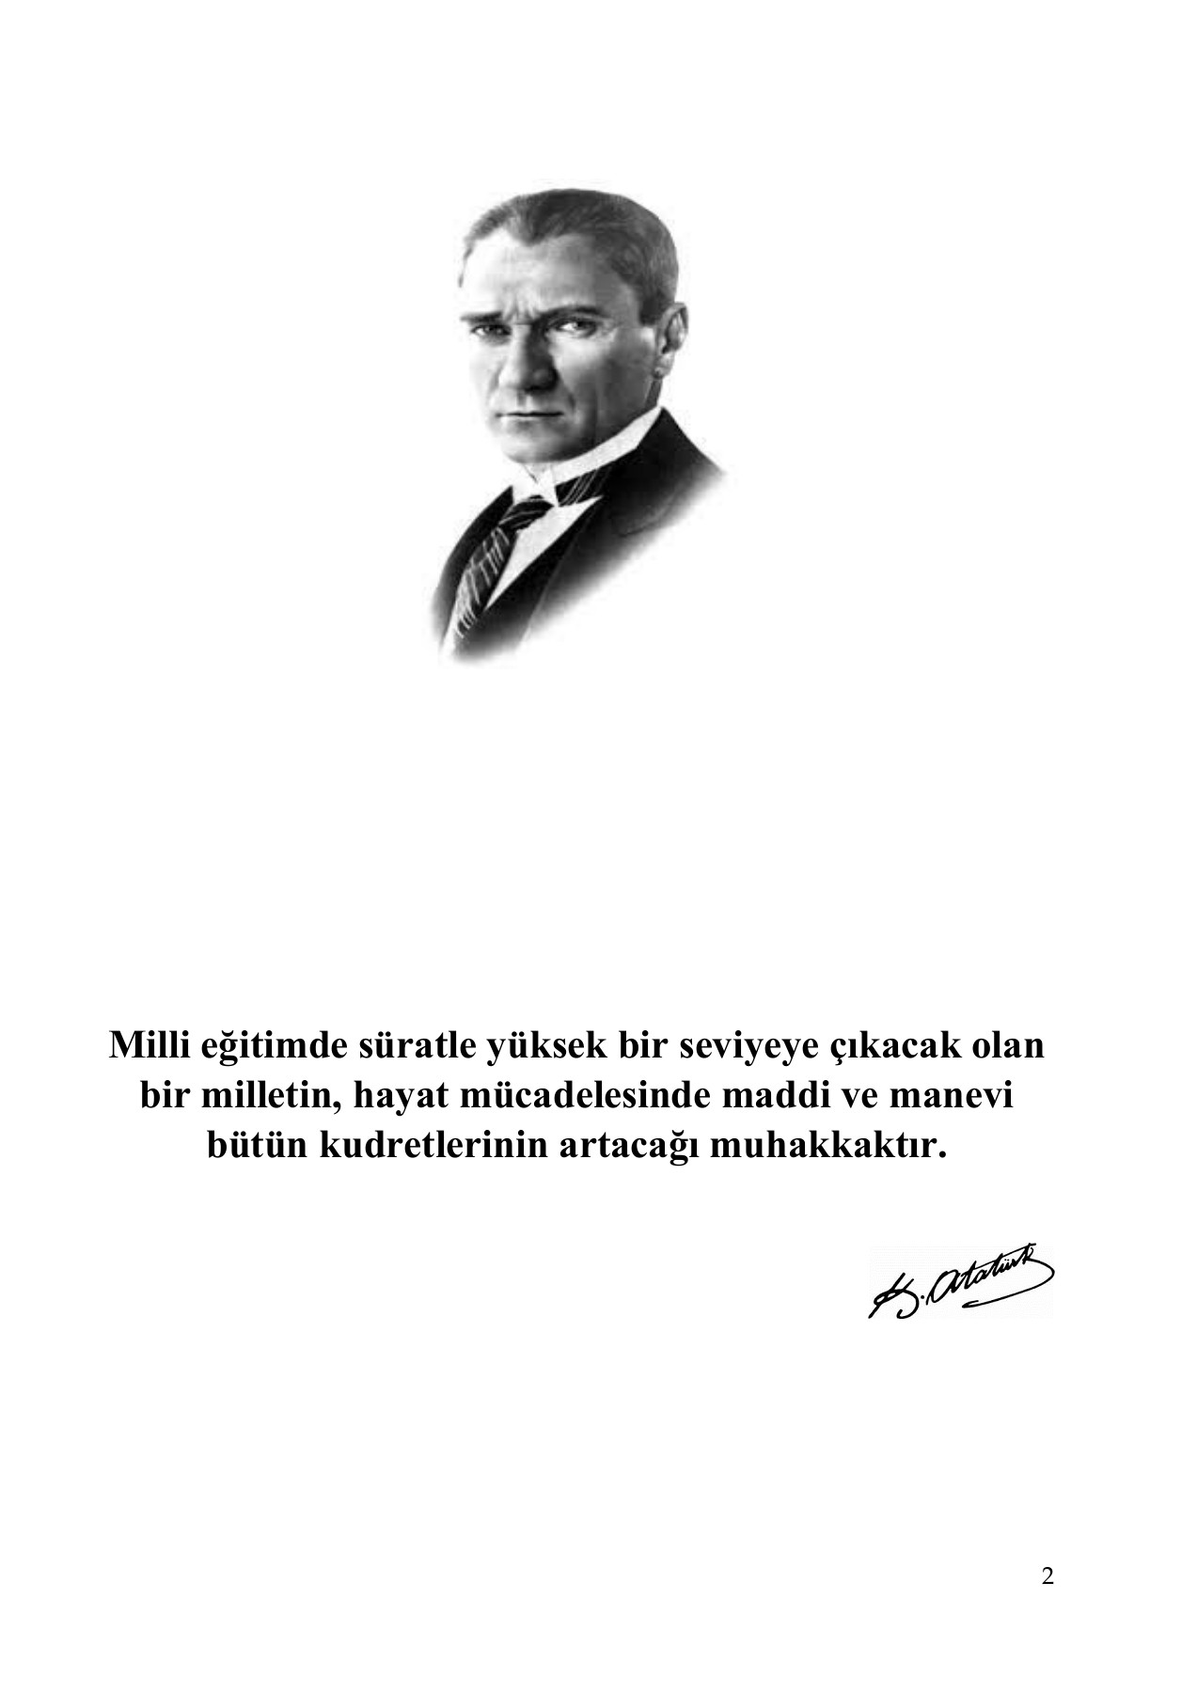



**Okul/Kurum Bilgileri**

|  |  |  |  |
| --- | --- | --- | --- |
| **İli:** Bitlis | | **İlçesi:** Tatvan | |
| **Adres:** | Cumhuriyet Mah.Küçük Konutlar 5.Sk. Cumhuriyet ORT. No:23/1 Tatvan /Bitlis | **Coğrafi Konum (link)** | https://maps.app.goo.gl/ctm5oe7zPF2XUQgm9 |
| **Telefon**  **Numarası:** | 05058274607 | **Faks Numarası:** |  |
| **e- Posta Adresi:** | 720808@meb.k12.tr | **Web sayfası adresi:** | [http://tatvancumhuriyetoo.meb.k12.tr](http://tatvancumhuriyetoo.meb.k12.tr/) |
| **Kurum Kodu:** | 720808 | **Öğretim Şekli:** | Tam Gün |

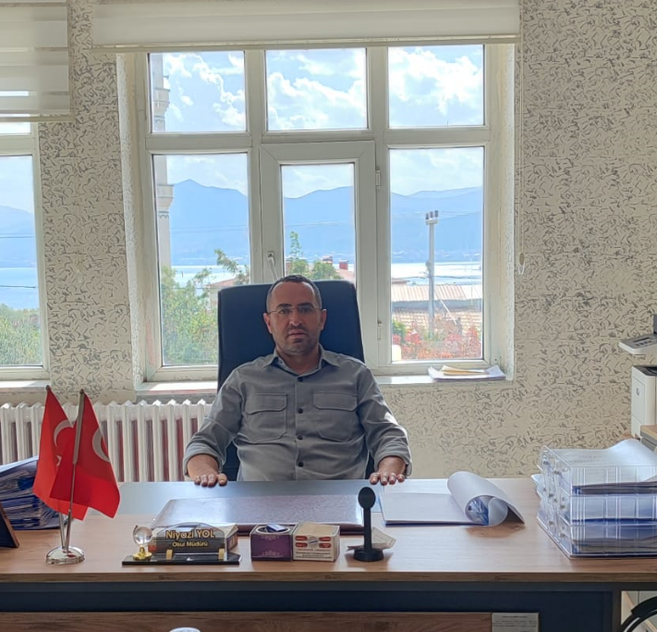

# SUNUŞ

21.Yüzyılda çok hızlı gelişen bilim ve teknolojiyle birlikte kurumların hızlı değişimine uyum sağlayabilmeleri için yönetim anlayışının da değişimi kaçınılmaz olmuştur. Hızlı bir gelişme çabası içinde olan ve hızla gelişen Türkiye eğitim yönetimi anlayışı; çağın gereklerine göre değişmekte ve gelişmektedir. Eğitim kurumları değişime uyum sağlayabilmek için tedbirler almak ve bunu sağlayabilmek için geleceği planlamak zorundadır. Bu noktada stratejik planlama çalışmalarının önemi artmaktadır. Stratejik planlarıyla kurumlar tüm paydaşlarıyla birlikte bugünkü durumlarını analiz ederek, kaynaklarını etkili ve verimli kullanıp geleceklerini planlar. Okulumuz, daha iyi bir eğitim seviyesine ulaşmak düşüncesiyle sürekli yenilenmeyi ve kalite kültürünü kendisine ilke edinmeyi amaçlamaktadır. Büyük önder Atatürk’ü örnek alan bizler; Çağa uyum sağlamış, çağı yönlendiren öğrenciler yetiştirmek için kurulan okulumuz, geleceğimiz teminatı olan öğrencilerimizi daha iyi imkânlarla yetişip, düşünce ufku ve yenilikçi ruhu açık Türkiye Cumhuriyetinin çıtasını daha yükseklere taşıyan bireyler olması için öğretmenleri ve idarecileriyle özverili bir şekilde tüm azmimizle çalışmaktayız.

Biz, eğitimi bizi biz yapan en etkili gelişim-değişim-dönüşüm süreci olarak görmekteyiz. Bu nedenle amacımız yaşadığımız toprakları eğitimli insanlarla daha mutlu daha gelişmiş bir ülke haline getirmektir. Ulusumuzun gelişmiş, çağdaş, modern, zengin ve dünyada söz sahibi bir ülke haline dönüşüm sürecinde eğitimin gücünü görerek; bu güce yol vermek, yön vermek için Türkiye Cumhuriyeti’nin bir ülküsü, kurucusu Mustafa Kemal Atatürk’ün önderlik ettiği bu yolda öğrenciler yetiştirmektir.

Bu bağlamda bizler Cumhuriyet Ortaokulu olarak öncelikle stratejik planımızı oluşturmak için önce ekipler oluşturduk, kurumumuzun özel durumu fiziksel koşulları, avantajları ve dezavantajlarını belirledik. Bu doğrultuda gerçekleştirilebilecek hedefler saptadık. Böylece kurumumuzun sürekli iyileştirme yoluyla başarısını arttıracak yeni açılımlar hedefler belirlemiş olduk. Bu çalışmamızla öğrencilerimizin bilgi ve becerilerini geliştireceğine, verimliliğini arttıracağına dolayısıyla okul başarısını arttıracağına inanıyor ve 2024-2028 Stratejik planımızın yararlı olmasını diliyoruz.

Niyazi YOL

Okul Müdürü

## İÇİNDEKİLER

1. **GİRİŞ VE STRATEJİK PLANIN HAZIRLIK SÜRECİ**
   1. Strateji Geliştirme Kurulu ve Stratejik Plan Ekibi
   2. Planlama Süreci
2. **DURUM ANALİZİ**
   1. Kurumsal Tarihçe
   2. Uygulanmakta Olan Planın Değerlendirilmesi
   3. Mevzuat Analizi
   4. Üst Politika Belgelerinin Analizi
   5. Faaliyet Alanları ile Ürün ve Hizmetlerin Belirlenmesi
   6. Paydaş Analizi
   7. Kuruluş İçi Analiz
      1. Teşkilat Yapısı
      2. İnsan Kaynakları
      3. Teknolojik Düzey
      4. Mali Kaynaklar 2.7.5.İstatistiki Veriler
   8. Dış Çevre Analizi (Politik, Ekonomik, Sosyal, Teknolojik, Yasal ve Çevresel Çevre Analizi -PESTLE)
   9. Güçlü ve Zayıf Yönler ile Fırsatlar ve Tehditler (GZFT) Analizi 2.10.Tespit ve İhtiyaçların Belirlenmesi
3. **GELECEĞE BAKIŞ**
   1. Misyon
   2. Vizyon
   3. Temel Değerler
4. **AMAÇ, HEDEF VE STRATEJİLERİN BELİRLENMESİ**
   1. Amaçlar
   2. Hedefler
   3. Performans Göstergeleri
   4. Stratejilerin Belirlenmesi
5. **İZLEME VE DEĞERLENDİRME**
6. **Tablo/Şekil/Grafikler/Ekler**

## GİRİŞ VE STRATEJİK PLANIN HAZIRLIK SÜRECİ

### Strateji Geliştirme Kurulu ve Stratejik Plan Ekibi

**Strateji Geliştirme Kurulu:** Okul müdürünün başkanlığında, bir okul müdür yardımcısı, bir öğretmen ve okul/aile birliği başkanı ile bir yönetim kurulu üyesi olmak üzere 5 kişiden oluşan üst kurul kurulur.

**Stratejik Plan Ekibi:** Okul müdürü tarafından görevlendirilen ve üst kurul üyesi olmayan müdür yardımcısı başkanlığında, belirlenen öğretmenler ve gönüllü velilerden oluşur.

**Tablo 1. Strateji Geliştirme Kurulu ve Stratejik Plan Ekibi Tablosu**

|  |  |  |  |
| --- | --- | --- | --- |
| **Strateji Geliştirme Kurulu Bilgileri** | | **Stratejik Plan Ekibi Bilgileri** | |
| **Adı Soyadı** | **Ünvanı** | **Adı Soyadı** | **Ünvanı** |
| Niyazi YOL | Okul Müdürü | Hüsnü YOLALAN | Müdür Yardımcısı |
| Hüsnü YOLALAN | Müdür Yardımcısı | Zeynep GÜLEÇ | Öğretmen |
| AHMET BİRLİK | Okul Aile Bir. Başkanı | Esma GENÇ | Öğretmen |
| CEMALETTİN KARACA | Okul Aile Bir. Yönetim Kurulu Üyesi | ÖZCAN KARACA | Daimi işçi |
| ÖZCAN KARACA | Daimi İşçi |  |  |
|  |  |  |  |

### Planlama Süreci:

2024-2028 dönemi stratejik plan hazırlanma süreci Strateji Geliştirme Kurulu ve Stratejik Plan Ekibinin oluşturulması ile başlamıştır. Ekip tarafından oluşturulan çalışma takvimi kapsamında ilk aşamada durum analizi çalışmaları yapılmış ve durum analizi aşamasında, paydaşlarımızın plan sürecine aktif katılımını sağlamak üzere paydaş anketi, toplantı ve görüşmeler yapılmıştır. Durum analizinin ardından geleceğe yönelim bölümüne geçilerek okulumuzun amaç, hedef, gösterge ve stratejileri belirlenmiştir.

## DURUM ANALİZİ

Stratejik planlama sürecinin ilk adımı olan durum analizi, okulumuzun “neredeyiz?” sorusuna cevap vermektedir. Okulumuzun geleceğe yönelik amaç, hedef ve stratejiler geliştirebilmesi için öncelikle mevcut durumda hangi kaynaklara sahip olduğu ya da hangi yönlerinin eksik olduğu ayrıca, okulumuzun kontrolü dışındaki olumlu ya da olumsuz gelişmelerin neler olduğu değerlendirilmiştir. Dolayısıyla bu analiz, okulumuzun kendisini ve çevresini daha iyi tanımasına yardımcı olacak ve stratejik planın sonraki aşamalarından daha sağlıklı sonuçlar elde edilmesini sağlayacaktır.

Durum analizi bölümünde, aşağıdaki hususlarla ilgili analiz ve değerlendirmeler yapılmıştır;

* Kurumsal tarihçe
* Uygulanmakta olan planın değerlendirilmesi
* Mevzuat analizi
* Üst politika belgelerinin analizi
* Faaliyet alanları ile ürün ve hizmetlerin belirlenmesi
* Paydaş analizi
* Kuruluş içi analiz
* Dış çevre analizi (Politik, ekonomik, sosyal, teknolojik, yasal ve çevresel analiz)
* Güçlü ve zayıf yönler ile fırsatlar ve tehditler (GZFT) analizi
* Tespit ve ihtiyaçların belirlenmesi

### Kurumsal Tarihçe

Okulumuz 1985 yılı itibariyle eğitim-öğretim hayatına başlamıştır.2 binadan oluşan okulumuzda 16 derslik, fen lab, bilgisayar lab, müzik sınıfı, teknoloji tasarım sınıfı ve kütüphane ve özel eğitim sınıfı bulunmaktadır.

Okulumuz öğretmen ve öğrencileri yerel ve ulusal düzeyde her türlü sosyal,kültürel ve sportif faaliyetlere katılmakta başarılar elde etmektedir.

### Okul/Kurum İçi Analiz

**Tablo 4.Okul/Kurum İçi Analiz İçerik Tablosu**

|  |  |
| --- | --- |
| **Okul/Kurum İçi** | **Analiz İçerik Tablosu** |
| Öğrenci sayıları | Okulumuzda 295 öğrenci bulunmaktadır.  15 kaynaştırma öğrencisi,10 öğrencimizde özel eğitim sınıfında bulunmaktadır |
| Akademik başarı verileri | 2023-2024 eğitim öğretim yılından sınıf tekrarına kalan 2 öğrenci bulunmaktadır. |
| Sosyal-kültürel-bilimsel ve sportif başarı verileri | Akıl ve Zeka Oyunları Turnuvasına katılım sağlanmıştır fakat il genelinde bir başarı gösterilememiştir. |
| Devam-devamsızlık verileri | Okulumuzda sürekli devamsız öğrenci bulunmamaktadır. |
| İnsan kaynakları verileri | İdareci, öğretmen ve destek personeline dair sayısal veriler, lisans ya da yüksek lisans programlarından mezuniyet durumlarını da kapsamalıdır. |
| Öğretmenlerin hizmet içi eğitime katılma oranları | 2023-2024 eğitim öğretim yılında 6 öğretmenimiz hizmet içi eğitim çalışmasına katılmıştır. |
| Öğrenme ortamı verileri | Okulumuz ilkokul ve ortaokul olmak üzere tek binada eğitim vermektedir .Toplamda 24 derslik,1 kapalı spor salonu,1 halısaha,1 müzik atölyesi,1 bilişim sınıfı,1 fen laboratuvarı 1kütüphane,1 toplantı salonu,2 mescid,2 rehberlik odası,2 müdür yardımcısı odası,1 müdür odası,1 öğretmenler odası,1personel odası,1 kantin bölümlerinden oluşmaktadır. |

|  |  |
| --- | --- |
| **Çalışanın Ünvanı** | **Görevleri** |
| Okul Müdürü | Niyazi YOL |
| Müdür Yardımcısı | Hüsnü SOYALAN |
| Yardımcı Hizmetler Personeli | Özcan KARACA |

**Tablo 5. Çalışanların Görev Dağılımı**

**Tablo 6. Personelin Hizmet Süresine İlişkin Bilgiler**

|  |  |  |
| --- | --- | --- |
| **Hizmet Süreleri** | **2024 Yıl İtibarıyla** | |
| **Kişi Sayısı** | % |
| 1-4 Yıl | 4 | 20 |
| 5-6 Yıl | 7 | 28 |
| 7-10 Yıl | 6 | 26 |
| 10…..Üzeri | 8 | 26 |

**Tablo 7. Okul/Kurumda Oluşan Yönetici Sirkülasyonu Oranı**

|  |  |  |  |  |  |  |
| --- | --- | --- | --- | --- | --- | --- |
|  | **Yıl İçerisinde Okul/Kurumdan Ayrılan Yönetici Sayısı** | | | **Yıl İçerisinde Okul/Kurumda Göreve Başlayan Yönetici Sayısı** | | |
| **2021** | **2022** | **2023** | **2021** | **2022** | **2023** |
| **TOPLAM** | 0 | 0 | 0 | 0 | 0 | 0 |
|  |  |  |  |  |  |  |

**Tablo 8. İdari Personelin Katıldığı Hizmet İçi Programları**

|  |  |  |  |  |
| --- | --- | --- | --- | --- |
| **Adı ve Soyadı** | **Görevi** | **Katıldığı Çalışmanın Adı** | **Katıldığı Yıl** | **Belge No** |
| Niyazi YOL | Müdür | Soruşturma Teknikleri Kursu | 09.12/2022 | O51870319723 |
| Niyazi YOL | Müdür | Yönetici Geliştirme Programı Semineri 2 | 24/06/2022 | K91993855875 |
| Niyazi YOL | Müdür | Yönetici Geliştirme Programı Semineri 1 | 22/06/2022 | V64495293910 |
| Hüsnü SOYALAN | Müdür Yardımcısı | Protokol Kuralları Semineri | 15/12/2022 | N67054831296 |
| Hüsnü SOYALAN | Müdür Yardımcısı | Sınıf Öğretmenlerinin Matematik Öğretim Becerilerinin Geliştirilmesi Semineri | 18/11/2022 | G59062724137 |
| Hüsnü SOYALAN | Müdür Yardımcısı | İlkokulda Gelişim ve Öğrenmenin Değerlendirilmesi Semineri | 26/09/2022 | I33861066794 |

**Tablo 9. Öğretmenlerin Hizmet Süreleri (Yıl İtibarıyla)**

|  |  |
| --- | --- |
| **Hizmet Süreleri** | **Kişi Sayısı** |
| 1-3 Yıl | 2 |
| 4-6 Yıl | 8 |
| 7-10 Yıl | 7 |
| 11-15 Yıl | 6 |
| 16-20 | 0 |
| 20 ve üzeri | 0 |

**Tablo 10. Kurumda Gerçekleşen Öğretmen Sirkülâsyonunun Oranı**

|  |  |  |  |  |  |  |
| --- | --- | --- | --- | --- | --- | --- |
|  | **Yıl İçerisinde Kurumdan Ayrılan Öğretmen Sayısı** | | | **Yıl İçerisinde Kurumda Göreve Başlayan Öğretmen Sayısı** | | |
| **2021** | **2022** | **2023** | **2021** | **2022** | **2023** |
| TOPLAM | 7 | 2 | 5 | 4 | 4 | 2 |

**Tablo 11. Kurumdaki Mevcut Hizmetli/ Memur Sayısı**

|  |  |  |  |  |  |  |
| --- | --- | --- | --- | --- | --- | --- |
|  | **Görevi** | **Erkek** | **Kadın** | **Eğitim Durumu** | **Hizmet Yılı** | **Toplam** |
| 1 | Hizmetli | 1 | 1 | Önlisans | 9 | 2 |
| 2 |  |  |  |  |  |  |
| 3 |  |  |  |  |  |  |
| 4 |  |  |  |  |  |  |
| 5 |  |  |  |  |  |  |
| 6 |  |  |  |  |  |  |

**Tablo 12. Okul/kurum Rehberlik Hizmetleri**

|  |  |  |  |  |  |  |  |  |  |
| --- | --- | --- | --- | --- | --- | --- | --- | --- | --- |
| **Mevcut Kapasite** | | | | **Mevcut Kapasite Kullanımı ve Performans** | | | | | |
| Psikolojik Danışman Norm Sayısı | Görev Yapan Psikolojik Danışman Sayısı | İhtiyaç Duyulan Psikolojik Danışman Sayısı | Görüşme Odası Sayısı | Danışmanlık Hizmeti Alan | | | Rehberlik Hizmetleri İle İlgili Düzenlenen Eğitim/Paylaşım Toplantısı vb. Faaliyet Sayısı | | |
| Öğrenci Sayısı | Öğretmen Sayısı | Veli Sayısı | Öğretmenlere Yönelik | Öğrencilere Yönelik | Velilere Yönelik |
| 1 | 1 | 0 | 1 | 85 | 21 | 68 | 1 | 88 | 4 |

#### Teknolojik Düzey

Okul/kurumun teknolojik altyapısı ve teknolojiyi kullanabilme düzeyi belirlenir. Okul/kurumlarda derslerde ve ders dışı etkinliklerde kullanılmakta olan araç gereçlerin sayısı ve ihtiyaç durumu belirlenmelidir. Bu aşamada okul/kurumda hangi işlemlerin elektronik ortamda yapıldığı, gelecekte hangi iş ve işlemlerin elektronik ortamda yapılmasının düşünüldüğü de belirtilmelidir.

**Tablo 13. Teknolojik Araç-Gereç Durumu**

|  |  |  |  |  |
| --- | --- | --- | --- | --- |
| **Araç-Gereçler** | **2021** | **2022** | **2023** | **İhtiyaç** |
| Bilgisayar | 15 | 25 | 30 |  |
| 3D Yazıcı | 0 | 0 | 1 |  |
| Renkli Fotokopi Cihazı | 0 | 0 | 1 | 4 |
| Fotokopi Cihazı | 2 | 4 | 6 | 2 |
| Kamera | 10 | 16 | 31 | 5 |
| Kamera Kayıt Cihazı | 1 | 1 | 2 | 1 |

Okul/kurumun fiziki mekânlar açısından mevcut ve ihtiyaç durumunun da ortaya konulması gerekmektedir.

**Tablo 14. Fiziki Mekân Durumu**

|  |  |  |  |  |  |
| --- | --- | --- | --- | --- | --- |
| Fiziki Mekân | **Var** | **Yok** | **Adedi** | **İhtiyaç** | **Açıklama** |
| Öğretmen Çalışma Odası | Var |  | 1 |  |  |
| Ekipman Odası | Var |  | 1 |  |  |
| Kütüphane | Var |  | 1 |  |  |
| Rehberlik Servisi | Var |  | 1 |  |  |
| Resim Odası | Var |  | 1 |  |  |
| Müzik Odası | Var |  | 1 |  |  |
| Çok Amaçlı Salon | Var |  | 1 |  |  |
| Spor Salonu | Var |  | 1 |  |  |

#### Mali Kaynaklar

Kurumun mali kaynakları, bütçe büyüklüğü, döner sermaye, okul-aile birliği gelirleri, kantin vb. gelirler ve harcama kalemleri ortaya koyar. Bütçe işlemlerinin kim tarafından yürütüldüğü belirtilir. Enflasyon oranı da dikkate alınarak plan dönemi boyunca gerçekleşecek kaynak artışı tahmini olarak belirlenmiştir.

**Tablo 15. Kaynak Tablosu**

|  |  |  |  |  |  |
| --- | --- | --- | --- | --- | --- |
| **Kaynaklar** | **2024** | **2025** | **2026** | **2027** | **2028** |
| Genel Bütçe | 63.800 TL | 75.000 | 85.000 | 100.000 | 120.000 |
| Okul Aile Birliği | 0 | 0 | 0 | 0 | 0 |
| Özel İdare | 0 | 0 |  |  |  |
| Kira Gelirleri | 22000 Tl | 25.000 | 30.000 | 36.000 | 40.000 |
| Döner Sermaye | 0 | 0 |  |  |  |
| Dış Kaynak/Projeler | 0 | 0 |  |  |  |
| Diğer | 0 | 0 |  |  |  |
| TOPLAM | 85.800 | 100.000 | 115.000 | 136.000 | 160.000 |

Okul/kurum bütçesinde giderler aşağıdaki başlıklar altında toplanabilir. Harcama türleri okul/kurumların özelliklerine göre çeşitlilik gösterebilir.

**Tablo 16. Harcama Kalemler**

|  |  |
| --- | --- |
| **Harcama Kalemi** | **Çeşitleri** |
| Onarım | Okul binası ve tesisatlarıyla ilgili her türlü  küçük onarım; makine, bilgisayar, yazıcı vb. bakım giderleri |
| Sosyal-sportif faaliyetler | Etkinlikler ile ilgili giderler, malzeme alımı |
| Temizlik | Temizlik malzemeleri alımı |
| İletişim | Telefon, posta, mesaj giderleri |
| Kırtasiye | Her türlü kırtasiye ve sarf malzemesi giderleri |

**Tablo 17. Gelir-Gider Tablosu**

|  |  |  |  |  |  |  |
| --- | --- | --- | --- | --- | --- | --- |
| **YILLAR** | **2021** | | **2022** | | **2023** | |
| **HARCAMA KALEMLERİ** | **GELİR** | **GİDER** | **GELİR** | **GİDER** | **GELİR** | **GİDER** |
| Temizlik | 6000 TL | 6000 TL | 33400 TL | 33.400 TL | 68.900TL | 68.900TL |
| Küçük Onarım | 0 | 0 | 55.000 TL | 55.000 TL | 60.000TL | 60.000 TL |
| Bilgisayar Harcamaları | 0 | 0 | 0 | 0 | 0 | 0 |
| Büro Makinaları Harcamaları | 0 | 0 | 0 | 0 | 20.000TL | 20.000TL |
| Telefon | 0 | 0 | 0 | 0 | 0 | 0 |
| Sosyal Faaliyetler | 0 | 0 | 0 | 0 | 0 | 0 |
| Kırtasiye | 2700 TL | 2700 TL | 9900 TL | 9900 TL | 28600TL | 28600TL |
| GENEL | 8700 TL | 8700 TL | 98.300 TL | 98.300 TL | 177500 TL | 177.500 TL |

### Çevre Analizi (PESTLE)

Ülkemizde eğitim teknolojilerinden hedef ve pratiklere kadar pek çok olgu, küresel bir algıyla yeniden tasarlanmaya başlanmıştır. Küreselleşme ve bilgi toplumunun dinamik oluşumlar olduğu dikkate alındığında eğitim, eğitimli insan, öğrenme, okul, okul yöneticisi, öğretmen ve öğrenci gibi kavramların yeniden tartışılması gerekmektedir

**Tablo 28. PESTLE Analiz Tablosu**

|  |  |
| --- | --- |
| **Politik-Yasal etkenler** | **Ekonomik etkenler** |
| * İlgili yasalar, * AB’ye uyum sürecinde olmamız, * Stratejik planlamanın devlet politikası haline gelmesi, * Değişen Milli Eğitim sistemi, Hükümet politikaları, * Uluslararası ilişkiler | * Dünyadaki genel ekonomik durum, * İşgücü durumu, * Gelir kaynakları, |
| **Sosyokültürel etkenler** | **Teknolojik etkenler** |
| * Sosyal – kültürel faaliyet alanlarının geniş olması, * Okulumuzun sportif faaliyetler yönünden çok başarılı olması * Okulumuzda yapılan seminer etkinliklerinin yeterli derecede olması * Okulumuz çevresinin eğitime verdiği önem istenilen düzeyde olması, | * Bilişim Teknolojileri, * Teknoloji kullanımına eğilim, * Bilgiye ulaşım imkânlarının artması, * Ar-ge ve bilgi teknolojisindeki gelişmeler, * Medyanın etkileri, * Her sınıfta akıllı tahtanın bulunması, * Ders planlarının akıllı tahtanın da işlevsel olarak kullanılmasına yönelik planlanması, * Uygulama laboratuvarlarının günümüz teknolojisine uyarlanması |

### GZFT Analizi

Durum analizi kapsamında kullanılacak temel yöntemlerden birisi de GZFT analizidir. Bu analiz, okulu etkileyen koşulların sistematik olarak incelendiği bir yöntemdir. Bu kapsamda, okulun güçlü ve zayıf yönleri ile okul dışında oluşabilecek fırsatlar ve tehditler belirlenir.

Bu yaklaşım, planlama yapılırken okulun güçlü ve zayıf yönleri ile karşı karşıya olduğu fırsatları ve tehditleri analiz etmeye ve geleceğe dönük stratejiler geliştirmeye yardımcı olur. Bu analiz, stratejik planlama sürecinin diğer aşamaları için temel teşkil eder. Stratejik planın başarılı bir şekilde uygulanmasında okul tarafından belirlenen stratejilerin GZFT analizi sonuçlarıyla uyumlu olması önemlidir.

#### Güçlü ve Zayıf Yönler

**Güçlü Yönler**

|  |  |
| --- | --- |
| Öğrenciler | Sınıf mevcutlarının eğitim-öğretime elverişli olması, Öğrencilerin okula devamının sağlanması,Disiplinsizlik ve karmaşa bulunmaması, |
| Çalışanlar | Teknolojik alt yapıdan öğretmenlerin yararlanma düzeylerinin yüksek olması. Genç ve dinamik bir eğitim çalışanlarının bulunması. |
| Veliler | Velilerle işbirliğinin yapılması. |
| Bina ve Yerleşke | Öğrenci başına düşen açık alan oranının yeterli olması. |
| Donanım | Teknolojik donanım ve öğretmenlerin teknolojik birikimlerinin yeterli olması. |
| Bütçe | Kaynak çeşitliliğinin bulunması. |
| Yönetim Süreçleri | Öğretmenler kurulunda alınan kararların herkes tarafından benimsenip uygulanabilmesi, |
| İletişim Süreçleri | Çalışanlarla ikili iletişim kanallarının açık olması. |

**Zayıf Yönler**

|  |  |
| --- | --- |
| Öğrenciler |  |
| Çalışanlar | Çalışan sayısının yetersizliği. |
| Veliler | Okul-veli işbirliğinin istenen düzeyde olmaması, |
| Bina ve Yerleşke | Okulumuzun fiziki altyapısının yeterli olmaması,okul bahçesinin duvarının bulunmaması. |
| Donanım | Donanımın eksi teknoloji olması. |
| Bütçe | Ekonomik kaynak yetersizliği, |
| Yönetim Süreçleri | Rehberlik çalışmalarının etkili ve verimli olmaması. |
| İletişim Süreçleri | Proje, beceri üretme potansiyelinin düşük olması, |

#### Fırsatlar ve Tehditler

**Fırsatlar**

|  |  |
| --- | --- |
| Politik | Yerel Yönetimin eğitim hizmetlerine yönelik duyarlılığı, |
| Ekonomik | Okul eski evlerin yıkılarak modern yapıların yapılıyor olması. |
| Sosyolojik | Yakın sosyal çevrede ve şehir ölçeğinde eğitim kurumuna destek olma eğiliminin yüksek olması, |
| Teknolojik | Teknolojinin eğitim için faydalı olacağı inanç. |
| Mevzuat-Yasal | Eğitimde sürekli değişen politikalarının geliştirilmesi. |
| Ekolojik | Konum itibariyle, kentleşmenin getirdiği, trafik, gürültü, sosyal karmaşa gibi olumsuzluklardan göreli olarak daha az etkilenmesi. |

**Tehditler**

|  |  |
| --- | --- |
| Politik |  |
| Ekonomik | Sosyal kesimler arasındaki ekonomik ve kültürel kopukluklar, |
| Sosyolojik | Giderek yoğunluk kazanan ekonomik, sosyal ve kültürel tatmin düzeyi düşük nüfus yoğunlaşmasının baskısı |
| Teknolojik | Teknolojik alt yapının yenilenememesi. |
| Mevzuat-Yasal | Sürekli değişen Eğitim politikaları. |
| Ekolojik | Nüfus rejimindeki istikrarsızlık, artan hareketlilik, |

### Tespit ve İhtiyaçların Belirlenmesi

Durum analizi okul çerçevesinde gerçekleştirilen tüm çalışmalardan elde edilen veriler; paydaş anketleri, toplantı tutanakları vs. göz önünde bulundurularak özet bir bakış geliştirilmesi sürecidir. Oluşturulan tablo amaç ve hedeflere ulaşmak için temel yapıyı oluşturacaktır.

**Tablo 19. Tespit ve İhtiyaçları Belirlenmesi**

|  |  |  |
| --- | --- | --- |
| **Durum Analizi Aşamaları** | **Tespitler** | **İhtiyaçlar** |
| **Uygulanmakta Olan Stratejik Planın Değerlendirilmesi** | İzleme ve değerlendirme çalışmalarında eksiklikler  saptanmıştır. | İzleme ve değerlendirme için etkin bir sistem kurulması |
| **Paydaş Analizi** | Aileler ile iletişim ve iş  birliği yetersizdir. | Aileler ile ilişkileri güçlendirecek  bir ekosistemin kurulması |
| **Okul İçi Analiz** | Öğrencilerin öğrenme stilleri arasında en yüksek yüzde (%80) sosyal öğrenmedir. | İş birlikçi öğretim tekniklerine ağırlık verilmesi |

## GELECEĞE BAKIŞ

Geleceğe bakış sürecinde okul/kurum misyon, vizyon ve temel değerler bildirimlerini belirler. Misyon, vizyon ve temel değerler, okul/kurumun uzun vadede idealleri doğrultusunda ilerleyebilmesi için yönlendiricilik işlevi görür. Okul/kurum, bu aşamada misyon ve vizyonlarını ifade edecek, temel değerlerini belirleyecek, temalarını, amaçlarını, hedeflerini ve stratejilerini ortaya koyacaklardır.

Okul/kurumun geleceğe bakışını belirlemede birinci derecede sorumlu kişi üst yöneticidir. Üst yönetici (okul/kurum müdürü), stratejik plan döneminin ötesine geçen geleceğe bakışın geliştirilmesinde Okul/kurum Strateji Geliştirme Kurulu’nun görüşünü almalıdır.

Geleceğe bakış, okul/kurumun uzun vadede neyi, hangi temel değerler çerçevesinde başarmak istediğini ifade etmekte olup şu sorulara cevap verir;

* Hangi misyonu (ana görev ve sorumlulukları) yerine getirmek için varız?
* Uzun vadede başarmak istediğimiz vizyonumuz (idealimiz) nedir?
* Misyonumuzu yerine getirip vizyonumuza ulaşmaya çalışırken ne tür bir çalışma felsefesini ve değerleri esas almalıyız?

Üst yönetici tarafından strateji geliştirme kurulu ve stratejik planlama ekibine, geleceğe bakışın detaylarının belirlenmesi için bir perspektif verilir. Geleceğe bakış ile stratejik planın sonraki çalışmalarının bu perspektif temelinde yürütülmesi gerekir.

### Misyon

Okulumuz öğrencilerini; ilgi ve yeteneklerini geliştirerek onları hayata ve üst öğrenime hazırlamak, haklarını kullanma, başkalarının haklarına saygı duyma, görevini yapma ve sorumluluk yüklenebilen birey olma bilincini kazandırmak, millî ve evrensel kültür değerlerini tanımalarını, kendilerine, ailelerine, topluma ve çevreye olumlu katkılar yapan, kendisi, ailesi ve çevresi ile barışık, başkalarıyla iyi ilişkiler kuran, iş birliği içinde çalışan, hoşgörülü ve paylaşmayı bilen, dürüst, erdemli, iyi ve mutlu yurttaşlar olarak yetiştirmektir.

### Vizyon

Genç, dinamik ve ekip ruhu ile çalışan eğitim kadrosu ile çağdaş eğitim materyallerinin kullanıldığı, her türlü sosyal, sportif ve kültürel etkinliklerin yapılabildiği, tüm paydaşların katılımının esas alındığı ve sunduğu eğitim kalitesiyle ilimizin ilkokuldaki markası olmak.

### Temel Değerler

**1)** Nitelikli eğitim

**2)** Bireysel öğrenme ve becerileri desteklemek

**3)** Açıklık ve erişilebilirlik

**4)** Hesap verilebilirlik

**5)** Etkili okul içi ve dışı iletişim

**6)** Hakkaniyet ve eşitlik

## AMAÇ, HEDEF VE PERFORMANS GÖSTERGESİ İLE STRATEJİLERİN BELİRLENMESİ

### TEMA 1- ERİŞİM EĞİTİM VE ÖĞRETİME KATILIM

|  |  |  |  |  |  |  |  |  |  |  |
| --- | --- | --- | --- | --- | --- | --- | --- | --- | --- | --- |
| **Amaç 1** | | ERİŞİM EĞİTİM VE ÖĞRETİME KATILIM | | | | | | | | |
| STRATEJİK AMAÇ 1. | | Öğrencilerin eğitim öğretime etkin katılımlarıyla donanımlı olarak bir üst öğrenime geçişi sağlanacaktır | | | | | | | | |
| **Hedef 1.1** | | Öğrenme kayıpları önleyici çalışmalar yapılarak azaltılacaktır | | | | | | | | |
|  | | **Performans Göstergeleri** | | **Başlangıç Değeri\*\*** | **1. Yıl** | **2. Yıl** | **3. yıl** | **4. Yıl** | **5. Yıl** | **İzleme Sıklığı** | **Rapor Sıklığı** | |
| **PG 1.1.1** | | Bir eğitim ve öğretim yılında devamsızlık süresi 20 günden fazla olan öğrenci oranı (%) | | %2 | %2 | %2 | %2 | %2 | %1 | 6 ay | 12 ay | |
| **PG 1.1.2** | | Bir eğitim ve öğretim yılında sınıf tekrar eden öğrenci oranı (%) | | %2 | %1 | %1 | %1 | %1 | %1 | 6 ay | 12 ay | |
| **PG 1.1.3** | | Bir eğitim ve öğretim yılında örgün eğitimden ayrılan öğrenci oranı (%) | | %0 | %0 | %0 | %0 | %0 | %0 | 6 ay | 12 ay | |
| **PG 1.1.4** | | Okula kayıt olanların mezun olma oranı (%) | | %100 | %100 | %100 | %100 | %100 | %100 | 6 ay | 12 ay | |
| **PG 1.1.5** | | Bir eğitim ve öğretim yılında DYK kurslarına kayıt yaptıran öğrenci oranı | | %10 | %10.5 | %11 | %11.5 | %12 | %12 | 6 ay | 12 ay | |
| **PG 1.1.6** | | DYK kurslarındaki toplam ders saatinin 1/5’ine devam etmeyen öğrenci oranı (%) | | %50 | %40 | %30 | %25 | %20 | %10 | 6 ay | 12 ay | |
| **Koordinatör Birim** | | Okul Müdürü, Müdür Yardımcıları | | | | | | | | | | |
| **İş birliği Yapılacak Birimler** | | Sınıf Rehber Öğretmenleri, Veli, Rehber öğretmen | | | | | | | | | | |
| **Riskler** | | Öğrencilerin kursa devam etme konusunda devamsızlık yapmaları, Velilerin yeterli bilgi sahibi olmadıkları için bu tür kurslara karşı ön yargılı olmaları. | | | | | | | | | | |
| **Stratejiler** | | S1. Öğrencilerin devamsızlık nedenleri belirlenecek, öğrenci ve veli iş birliğiyle bu nedenleri ortadan kaldırmaya yönelik çalışmalar yürütülecektir.  S2. Öğrenci devamsızlığının olumsuz etkilerini azaltmaya yönelik eksik kazanımların giderilmesi amacıyla sosyal etkinlikler, uzaktan öğrenme olanaklarına ilişkin farkındalık çalışmaları gibi telafi tedbirleri alınacaktır.  S3. Okula aidiyeti artırmak amacıyla diğer kurumlarla iş birliği yapılarak ortamının öğrencilerin akademik, sosyal, kültürel, sanatsal ve sportif faaliyetlere katılımı sağlanacaktır.  S4. Sınıf tekrarı nedenleri araştırılarak buna yönelik önleyici tedbirler geliştirilecektir.  S5. DYK kurslarına devamsızlık nedenleri araştırılarak devamsızlığı azaltacak çalışmalar yapılacaktır. S6. Öğrencilerin örgün eğitimden ayrılma nedenleri araştırılıp okul kaynaklı nedenlerin ortadan kaldırılmasına yönelik tedbirler alınacaktır  S7. Özel eğitim ihtiyacı olan öğrencilerin uygun alanda eğitim alabilmeleri için rehberlik ve yönlendirme faaliyetleri yapılacaktır.  S8. Öğrencilerin okula, okul kültürüne ve eğitim alacakları alana uyumunu güçlendirmek için çalışmalar yürütülecektir. | | | | | | | | | | |
| **Maliyet Tahmini** | | **30000** | | | | | | | | | | |
| **Tespitler** | | DYK kursunda dijital platformlar yerine yazılı ve görsel materyallerin daha çok kullanılması. | | | | | | | | | | |
| **İhtiyaçlar** | | DYK başvuru kılavuzu rehberlik çalışmaları | | | | | | | | | | |

### TEMA 2- EĞİTİM-ÖĞRETİMDE KALİTE

|  |  |
| --- | --- |
| **Amaç 2** | EĞİTİM VE ÖĞRETİMDE KALİTE |
| STRATEJİK AMAÇ 2. | Temel eğitimde öğrencilerin kaliteli eğitime erişimleri fırsat eşitliği temelinde artırılarak bilişsel, duyuşsal ve fiziksel olarak çok yönlü gelişimleri sağlanacak ve temel hayat becerilerini edinmiş öğrenciler yetiştirilecektir. |
| **Hedef 2.1** | Öğrencilerin bilimsel, kültürel, sanatsal, sportif ve toplum hizmeti alanlarında ders dışı etkinliklere katılım oranı artırılacaktır. |

|  |  |  |  |  |  |  |  |  |  |
| --- | --- | --- | --- | --- | --- | --- | --- | --- | --- |
| **Performans Göstergeleri** | **Performans Göstergeleri** | **Başlangıç Değeri\*\*** | **1. Yıl** | **2. Yıl** | **3. yıl** | **4. Yıl** | **5. Yıl** | **İzleme Sıklığı** | **Rapor Sıklığı** |
| **PG 2.1.1** | Okulda bir eğitim ve öğretim döneminde bilimsel, kültürel, sanatsal ve sportif alanlarda en az bir faaliyete katılan öğrenci oranı | %9 | %10 | %14 | %16 | %17 | %18 | 6 ay | 12 Ay |
| **PG 2.1.2** | Bir eğitim ve öğretim yılında en az iki sosyal sorumluluk ve toplum hizmeti çalışmalarına katılan öğrenci oranı (%) | %4 | %7 | %9 | %11 | %14 | %17 | 6 ay | 12 ay |
| **PG 2.1.3** | Bir eğitim ve öğretim yılında yerel, ulusal ve uluslararası proje, yarışma vb. etkinliklere katılan öğrenci oranı (%) | %8 | %9 | %10 | %11 | %12 | %13 | 6 ay | 12 ay |
| **PG 2.1.4** | 3.1.4 Okulda bir eğitim ve öğretim yılında geleneksel çocuk oyunları alt başlığında en az bir faaliyete katılan öğrenci oranı (%) | %10 | %12 | %14 | %15 | %16 | %18 | 6 ay | 12 ay |
| **PG 2.1.5** | Okulda bir eğitim ve öğretim yılında geleneksel çocuk oyunlarına yönelik olarak düzenlenen alan/mekan sayısı. | 1 | 2 | 3 | 4 | 5 | 6 | 6 ay | 12 ay |
| **Koordinatör Birim** | Okul müdürü, Müdür yardımcıları, Sınıf Öğretmenleri | | | | | | | | |
| **İş birliği Yapılacak Birimler** | Gençlik ve Spor İl Müdürlüğü, İl Milli Eğitim Müdürlüğü | | | | | | | | |
| **Riskler** | -Okul dışı imkânların oluşturulmasında ilgili kurum ve kuruluşların yeterli desteği göstermemesi, - Yaz dönemlerinde bölgesel değişim programlarına yeterli talep olmaması, - Öğrencilerin sosyal girişimcilik konusundaki isteksizliği, - Okullara kaynak aktarılmasında kullanılacak kriterlerin belirsiz olması, | | | | | | | | |
| **Stratejiler** | S1 Her bir öğrencinin bir kulüp faaliyetinde aktif olarak yer alması sağlanarak kulüp faaliyetlerinin etkinliği artırılacaktır.  S2 Öğrencilerin seviyelerine uygun olarak toplumsal sorunların çözümüne katkı sağlamak ve farkındalık oluşturmak amacıyla afet ve acil durum, çevre, eğitim, spor, kültür ve turizm, sağlık ve sosyal hizmetler alanlarında toplum hizmeti faaliyetlerine katılımları artırılacaktır. S3 Okul bünyesinde yarışmalar düzenlenecektir.  S4 Diğer kurum ve kuruluşlarla iş birliği içerisinde yürütülen bilimsel, sosyal, kültürel, sanatsal ve sportif alanlardaki faaliyetler artırılacaktır. S5 Okul bahçeleri çocukların geleneksel oyunlarla vakit geçirmelerini sağlayacak ve gelişimlerini destekleyecek şekilde etkin olarak kullanılacaktır.  S6 Okul bünyesinde etkinlikler düzenlenecektir. S7 Öğrencilerin yerel, ulusal ve uluslararası proje ve yarışmalara katılmaları teşvik edilecektir. S8 E‐okul sisteminde bulunan sosyal etkinlik modülünde gerçekleştirilen etkinlikler işlenecektir.  S9 Okul bahçeleri geleneksel çocuk oyunlarına yönelik düzenlenecektir. | | | | | | | | |
| **Maliyet Tahmini** | **420000** | | | | | | | | |
| **Tespitler** | İlgili kurum ve kuruluşlarla iş birliği çalışmaları, - Okul bahçelerinin öğrencilerin çok yönlü gelişimini destekleyecek şekilde tasarlanması ve dersler ile ders dışı etkinliklerin kültürel kazanımlarla desteklenmesi, - Okul ve mahalle spor kulüpleri ile bölgesel değişim programları ve şartları elverişsiz okulların öğrenci ve öğretmenlerinin desteklenmesi için finansman sağlanması, - Okullar arası farklılıkları tespit etmek ve kaynakları adaletli bir şekilde paylaştırmak için sistem kurulması, - | | | | | | | | |
| **İhtiyaçlar** | Okul bahçelerindeki oyun alanlarını düzenleme çalışmalarının yapılması. İlgili kurumlarla iş birliği çalışmalarının yapılması. | | | | | | | | |

|  |  |
| --- | --- |
| **Amaç 3** | KURUMSAL KAPASİTE |
| STRATEJİK AMAÇ 3. | Eğitim ortamlarının fiziki imkânları geliştirilecektir. |
| **Hedef 3.1** | Temel eğitimde okulların niteliğini arttıracak uygulama ve çalışmalara yer verilecektir |

|  |  |  |  |  |  |  |  |  |  |
| --- | --- | --- | --- | --- | --- | --- | --- | --- | --- |
|  | **Performans Göstergeleri** | **Başlangıç Değeri\*\*** | **1. Yıl** | **2. Yıl** | **3. yıl** | **4. Yıl** | **5. Yıl** | **İzleme Sıklığı** | **Rapor Sıklığı** |
| **PG 3.1.1** | İyileştirilen fiziki mekân (derslik, spor salonu, kütüphane, pansiyon vb.)  sayısı | 2 | 3 | 4 | 5 | 6 | 7 | 6 ay | 12 ay |
| **PG 3.1.2** | Fiziksel mekanların temizlik ve hijyenine ilişkin memnuniyet oranı (% | %40 | %50 | %60 | %70 | %80 | %85 | 6 ay | 12 ay |
| **PG 3.1.3** | Altyapı ve donatım eksikliği bulunan fiziksel birim sayısı | 1 | 1 | 1 | 1 | 0 | 0 | 6 ay | 12 ay |
| **Koordinatör Birim** | Okul müdürü | | | | | | | | |
| **İş birliği Yapılacak Birimler** | Belediyeler, Kamu idareleri | | | | | | | | |
| **Riskler** | Belirlenen eksiklikler için yeterli bütçenin olmaması Yapılacak fiziki mekanlar için okullarda yeterli alanın olmaması | | | | | | | | |
| **Stratejiler** | S1 Fiziki mekânların iyileştirilmesi için kamu idareleri, belediyeler ve işverenlerle iş birlikleri yapılacaktır. S2 Atölye ve laboratuvarların iyileştirilmesi için sektör ile iş birlikleri yapılacaktır. | | | | | | | | |
| **Maliyet Tahmini** | **500000** | | | | | | | | |
| **Tespitler** | İş birliği yapılacak birimlerden olumlu geri dönüşlerin olmaması Maaliyet konusunda yeterli parasal kaynakların olmaması | | | | | | | | |
| **İhtiyaçlar** | Fiziki mekan için yeterli alanların oluşturulması Oluşturulacak alanlar için malzeme desteği | | | | | | | | |

|  |  |  |  |  |  |  |  |  |  |  |
| --- | --- | --- | --- | --- | --- | --- | --- | --- | --- | --- |
| **Amaç 1** | | KURUMSAL KAPASİTE | | | | | | | | |
| STRATEJİK AMAÇ 4 | | Eğitim ortamlarının fiziki imkânları geliştirilecektir | | | | | | | | |
| **Hedef 4.2** | | Eğitim ve öğretimin sağlıklı ve güvenli bir ortamda gerçekleştirilmesi için okul sağlığı ve güvenliği geliştirilecektir. | | | | | | | | |
| **Performans Göstergeleri** | | **Hedefe Etkisi\*** | | **Başlangıç Değeri\*\*** | **1. Yıl** | **2. Yıl** | **3. yıl** | **4. Yıl** | **5. Yıl** | **İzleme Sıklığı** | **Rapor Sıklığı** | |
| **PG 4.2.1** | | Okulda yaşanan kaza sayısı | | 3 | 4 | 4 | 4 | 4 | 4 | 6 ay | 12 ay | |
| **PG 1.1.2** | | Bağımlılıkla mücadele ile ilgili konularda eğitim alan öğrenci, öğretmen ve veli oranı | | %15 | %30 | %45 | %60 | %75 | %90 | 6 ay | 12 ay | |
| **PG 1.1.3** | | Akran zorbalığı ve siber zorbalıkla ilgili konularda eğitim alan öğrenci ve öğretmen sayısı | | 290 | 295 | 350 | 360 | 390 | 400 | 6 ay | 12 ay | |
| **PG 4.2.4** | | Sağlıklı beslenme ve obezite ile ilgili konularda verilen eğitim alan öğrenci, öğretmen ve veli oranı | | %15 | %30 | %45 | %60 | %75 | %90 | 6 ay | 12 ay | |
| **PG 4.2.5** | | Hijyen, gıda güvenliği, bulaşıcı hastalıklar ile ilgili konularda verilen eğitim alan öğrenci, öğretmen ve veli oranı | | %15 | %20 | %25 | %30 | %35 | %40 | 6 ay | 12 ay | |
| **PG 4.2.6** | | Sivil savunma eğitimlerine katılan öğrenci ve öğretmen sayısı | | 260 | 300 | 320 | 340 | 360 | 400 | 6 ay | 12 ay | |
| **PG 4.2.7** | | Afet ve acil durum tatbikat sayısı | | 2 | 2 | 3 | 3 | 4 | 4 | 6 ay | 12 ay | |
| **Koordinatör Birim** | | Okul müdürü | | | | | | | | | | |
| **İş birliği Yapılacak Birimler** | | Belediyeler, Kamu idareleri | | | | | | | | | | |
| **Riskler** | | Belirlenen eksiklikler için yeterli bütçenin olmaması  Yapılacak fiziki mekanlar için okullarda yeterli alanın olmaması | | | | | | | | | | |
| **Stratejiler** | | S1 Eğitim ortamları iş sağlığı ve güvenliği yönergesine uygun hâle getirilecektir. S2 Öğrenci, öğretmen ve velilerde farkındalık oluşturmak için bağımlılıkla mücadele, akran zorbalığı, siber zorbalık, sağlıklı beslenme ve obezite, hijyen, bulaşıcı hastalıklar ve gıda güvenliği gibi konularda alan uzmanları ile iş birliğinde eğitimler düzenlenecektir. S3 Doğa, insan ve teknoloji kaynaklı (deprem, sel, heyelan, yangın, çığ ve salgın hastalıklar vd.) afetlere karşı gerekli tedbirlerin alınması için çalışmalar yapılacaktır. S4 Doğa, insan ve teknoloji kaynaklı (deprem, sel, heyelan, yangın, çığ ve salgın hastalıklar vd.) konularında alan uzmanları ile iş birliğinde öğretmen ve öğrencilere farkındalık eğitimleri verilecektir. S5 Okulun afet ve acil durum eylem planının güncel tutulması sağlanacaktır. S6 Afet ve acil durum tatbikatları düzenlenecektir. | | | | | | | | | | |
| **Maliyet Tahmini** | | **500000** | | | | | | | | | | |
| **Tespitler** | | İş birliği yapılacak birimlerden olumlu geri dönüşlerin olmaması Maaliyet konusunda yeterli parasal kaynakların olmaması | | | | | | | | | | |
| **İhtiyaçlar** | | Fiziki mekan için yeterli alanların oluşturulması  Oluşturulacak alanlar için malzeme desteği | | | | | | | | | | |

## İZLEME VE DEĞERLENDİRME

Stratejik planlar, kuruluşların mevcut durumlarını inceleme, okul kaynaklarını etkili, ekonomik ve verimli kullanma, eğitim programları, ilgili mevzuat ve benimsedikleri temel ilkeler çerçevesinde geleceğe ilişkin misyon ve vizyonların oluşturma, stratejik amaçlar ve ölçülebilir hedefler saptama, performanslarını önceden belirlenmiş olan göstergeler doğrultusunda ölçme ve bu süreci izleme ve değerlendirmesini yapmak amacı ile yapılmaktadır.

Bu kapsamda Tatvan Cumhuriyet ortaokulu 2024-2028 Stratejik Planının uygulanmaya başlanması ile birlikte varlık sebebimiz olan misyonumuzun, ideal geleceğimizi ifade eden vizyonumuzun ve kurumsal ilkeler, davranış kuralları ve yönetim biçimimizi anlatan temel değerlerimiz, eğitim vizyonu ve MEB’in ilgili mevzuat ve temel ilkeleri doğrultusunda eğitim-öğretimin iş ve işleyişinin verimli hale getirilmesi, insan kaynaklarının daha etkin kullanımı, nitelikli eğitim koşullarının oluşturulması, öğrenci-veli-öğretmen memnuniyetin aratılması üzerine çalışmalar yapılacak ve yürütülecek çalışmaları izleme süreci başlayacaktır.

Stratejik Planın uygulanmasından sorumlu bölüm, birim ve sorumlular, plan aşamasında tespit edilmiştir. Planda yer alan amaç ve hedeflere ulaşabilmek ve çalışmaların izleme ve değerlendirmesini yapabilmek için stratejik plan izleme ve değerlendirme görevi “Stratejik Planlama Üst Kurulu’na verilmiştir.

Performans göstergeleri ile ilgili eylemlerin belirlendiği ve hedeflendiği şekilde gerçekleştirilip gerçekleştirilmediğini ve beklenen çıktıların alınıp alınmadığını ortaya koymak amacı ile okulumuz stratejik planı izleme ve değerlendirme çalışmaları, 5 yıllık stratejik planın izlenmesi ve 1 yıllık gelişim planın izlemesi olarak iki aşamada gerçekleşecektir. Stratejik amaçlar, hedefler, strateji ve politikalar, gerçekleşmeler konusundaki açıklamalar, yorumlar ve mevcut durum hakkında bilgileri içeren raporlar sorumlu birimler tarafından hazırlanacaktır.

Yılın tamamını kapsayan ikinci izleme sürecinde; stratejik planlama ekibi tarafından ilgili birimlerden sorumlu oldukları göstergeler ile ilgili yılsonu gerçekleşme durumlarına ait veriler toplanarak analiz edilecektir. Yılsonu gerçekleşme durumları, varsa gösterge hedeflerinden sapmalar ve bunların nedenleri okul müdürü başkanlığında ilgili birimler tarafından değerlendirilerek gerekli tedbirlerin alınması sağlanacaktır. Ayrıca, stratejik planın yıllık izleme ve değerlendirme raporu hazırlanarak paydaşlar ile paylaşılacaktır.

İzleme ve değerlendirme ekibi, birimlerden gelen raporların stratejik planda yer alan amaç ve hedeflerle ne derece örtüştüğünü;

• Ne yaptık?

• Başardığımızı nasıl anlarız?

• Uygulama ne kadar etkili oluyor?

• Neler değiştirilmelidir?

• Gözden kaçan unsurlar var mıdır?

### EKLER:

**EK-1 Paydaş Sınıflandırma Matrisi**

|  |  |  |  |  |  |  |  |
| --- | --- | --- | --- | --- | --- | --- | --- |
| **PAYDAŞLAR** | | **İÇ PAYDAŞLAR** | **DIŞ PAYDAŞLAR** | **YARARLANICI** | | | |
| Çalışanlar,  Birimler | Temel ortak | Stratejik  ortak | Tedarikçi | Müşteri,  kitle | hedef |
| **Millî Eğitim Bakanlığı** | |  | √ |  | √ |  | |
| **Valilik** | |  | √ |  |  |  | |
| **Milli Eğitim Çalışanları** | **Müdürlüğü** |  | √ |  | √ |  | |
| **İlçe Milli Müdürlükleri** | **Eğitim** |  | √ |  |  |  | |
| **Okullar ve Bağlı Kurumlar** | |  | √ | √ | √ |  | |
| **Öğretmenler Çalışanlar** | **ve Diğer** | √ |  | √ | √ |  | |
| **Öğrenciler ve Veliler** | | √ | √ |  |  | √ | |
| **Okul Aile Birliği** | | √ | √ | √ |  | √ | |
| **Üniversite** | |  | √ |  |  |  | |
| **Özel İdare** | |  | √ |  | √ |  | |
| **Belediyeler** | |  | √ |  |  |  | |
| **Güvenlik Güçleri (Emniyet, Jandarma)** | |  | √ |  |  |  | |
| **Bayındırlık Müdürlüğü** | **ve İskân** |  | √ |  |  |  | |
| **Sosyal Müdürlüğü** | **Hizmetler** |  | √ |  |  |  | |
| **Gençlik ve Spor Müdürlüğü** | |  | √ |  |  |  | |
| **Muhtarlık** | |  | √ |  |  |  | |
| **İşveren kuruluşlar** | |  | √ |  |  |  | |
| **Sivil Toplum Kuruluşları** | |  | √ | √ | √ |  | |
| **Turizm Uygulama otelleri** | |  | **O** |  |  |  | |

**Tabloda yer paydaşların listesi okul/kurumun türüne ve yapısına göre değişkenlik gösterebilir.**

 **: Tamamı O : Bir kısmı**

**EK -2 Paydaş Önceliklendirme Matrisi**

|  |  |  |  |  |  |
| --- | --- | --- | --- | --- | --- |
| **Paydaş** | **İç Paydaş** | **Dış Paydaş** | **Yararlanıcı (Müşteri)** | **Neden Paydaş?** | **Önceliği** |
| MEB |  |  |  | Bağlı olduğumuz merkezi idare | 1 |
| Öğrenciler |  |  |  | Hizmetlerimizden  yaralandıkları için | 1 |
| Özel İdare |  |  |  | Tedarikçi mahalli idare | 1 |
| STK |  | O |  | Amaç ve hedeflerimize  ulaşmak iş birliği yapacağımız kurumlar | .. |

**Ek-3 Yararlanıcı Ürün/Hizmet Matrisi**

|  |  |  |  |  |  |  |  |  |  |
| --- | --- | --- | --- | --- | --- | --- | --- | --- | --- |
| **Ürün/Hizmet**  **Yararlanıcı (Müşteri)** | Eğitim-Öğretim (Örgün- Yaygın) | Yatılılık-Bursluluk | Nitelikli İş Gücü | AR-GE, Projeler, Danışmanlık | Altyapı, Donatım Yatırım | Yayım | Rehberlik, Kurs, Sosyal etkinlikler | Mezunlar (Öğrenci) | Ölçme-Değerlendirme |
| Öğrenciler |  | o |  |  |  |  |  |  |  |
| Veliler |  |  |  |  |  |  |  |  |  |
| Üniversiteler |  |  | o | o |  |  |  |  |  |
| Medya |  |  | o | o |  |  |  |  |  |
| Uluslararası kuruluşlar |  |  |  | o |  | o |  |  |  |
| Meslek Kuruluşları |  |  |  |  |  |  |  |  |  |
| Sağlık kuruluşları |  |  | o |  |  |  |  |  |  |
| Diğer Kurumlar |  |  |  |  |  |  |  |  | o |
| Özel sektör |  |  |  | o |  |  | o |  |  |

 **: Tamamı O: Bir kısmı**

|  |  |  |  |  |
| --- | --- | --- | --- | --- |
| Sıra | Memnuniyet Anketi | 1 | 2 | 3 |
| 1 | İhtiyaç duyduğumda okul yöneticileriyle rahatlıkla görüşebilirim. | 248 | 59 | 15 |
| 2 | İhtiyaç duyduğumda öğretmenlerle rahatlıkla görüşebilirim. | 247 | 66 | 9 |
| 3 | Okul kantininden memnunum, hijyenik ve temizdir. | 129 | 81 | 32 |
| 4 | Okulumuzla ilgili isteklerimiz dikkate alınır. | 208 | 52 | 16 |
| 5 | Okulumuz yöneticilerine güvenirim | 255 | 52 | 16 |
| 6 | Okulumuz öğretmenlerine güvenirim. | 269 | 42 | 15 |
| 7 | Okulumuzun diğer çalışanlarına güvenirim. | 179 | 102 | 40 |
| 8 | Okul yolu (varsa okul servisleri) güvenlidir. | 169 | 101 | 48 |
| 9 | Okulda yabancı kişilere karşı güvenlik önlemleri alınmaktadır | 151 | 105 | 68 |
| 10 | Okulumuzda bizimle ilgili kararlarda görüşlerimiz dikkate alınır. | 217 | 75 | 32 |
| 11 | Okulumuzda sağlık sorunu yaşadığımızda gerekli hassasiyet gösterilir. | 257 | 54 | 16 |
| 12 | Okulumuzdan kişisel sorunlarımızla ilgili rehberlik hizmeti alabilmekteyim. | 258 | 50 | 20 |
| 13 | Teneffüs süreleri yeterlidir. | 205 | 52 | 64 |
| 14 | Teneffüslerde bir sorun olduğunda nöbetçi öğretmenler hemen müdahale ederler. | 248 | 64 | 10 |
| 15 | Okul her zaman temiz ve bakımlıdır. | 210 | 83 | 28 |
| 16 | Okulumuzun bahçesi, spor salonu vb. alanları ders dışında da yararlanabileceğim şekilde düzenlenmiştir. | 226 | 65 | 31 |
| 17 | Okulda yeterli miktarda sosyal ve kültürel faaliyet düzenlenmektedir. | 188 | 109 | 25 |
| 18 | ilgi duyduğum sportif faaliyet okulda yapma imkânı buluyorum | 170 | 108 | 37 |
| 19 | Okulda ders içi ve ders dışı elde ettiğimiz başarılar ve örnek davranışlarımız ödüllendirilir. | 208 | 85 | 26 |
| 20 | Ödüllendirme ve cezalandırmalarda tarafsız ve adil davranılır | 203 | 81 | 37 |
| 21 | Okulda milli ve manevi değerlerimiz benimsetilmektedir | 242 | 57 | 23 |
| 22 | Okulda temel ahlaki değerler (doğruluk, dürüstlük vb.) kazandırılmaktadır. | 241 | 65 | 18 |
| 23 | Tercih şansım olsa yine bu okulu seçerdim. | 201 | 70 | 50 |
| 24 | Çevreden okulla ilgili olumlu eleştiriler duyarım | 182 | 95 | 47 |
| 25 | E- Okul Veli Bilgilendirme Sistemi ile okulun sosyal medya hesaplarını düzenli takip ediyorum. | 186 | 87 | 48 |

#### Ek-4 Paydaş Anketleri

**Cumhuriyet Ortaokul Müdürlüğü**

**Strateji Geliştirme Hizmetleri**

5018 sayılı Kamu Mali Yönetimi ve Kontrol Kanunu gereğince On İkinci Kalkınma Planı, Milli Eğitim Bakanlığı 2024-2028 Stratejik Planı ve diğer üdt politika belgeleri esas alınarak Müdürlüğümüzce benimsenen temel politika, öncelik ve ilkeler çerçevesinde Müdürlüğümüz birimlerinin katkılarıyla katılımcı yöntemlerle hazırlanan Cumhuriyet Ortaokulu Müdürlüğü 2024-2028 Stratejik Planı tarafımızca uygun görülmüştür.

|  |  |  |  |
| --- | --- | --- | --- |
| Cumhuriyet Ortaokulu Müdürlüğü 2024-2028 Stratejik Planı Strateji Geliştirme Kurulu | | | |
| Sıra No | Ad Soyad | Unvan | İmza |
| 1 | Niyazi YOL | Okul Müdürü |  |
| 2 | Hüsnü YOLALAN | Müdür Yardımcısı |  |
| 3 | AHMET BİRLİK | Okul Aile Bir. Başkanı |  |
| 4 | CEMALETTİN KARACA | Okul Aile Bir. Yönetim Kurulu Üyesi |  |
| 5 | Zeynep GÜLEÇ | Öğretmen |  |
| 6 | Esma GENÇ | Öğretmen |  |
| 7 | ÖZCAN KARACA | Daimi İşçi |  |



**T**

**İ**

**L**

**E**

**G**

**İ**

**J**

**E**

**T**

**A**

**R**

**T**

**S**

**I**

**Ğ**

**I**

**L**

**N**

**A**

**K**

**A**

**B**

**E**

**M**

**R**